Zápis jednání
z valného shromáždění
Unie střelců z praku, dne 21.09.2019 v Březové
Shromáždění se zúčastnili členové Unie dle presenční listiny, která je nedílnou součástí zápisu ve formě přílohy.
- Návrh na změnu ne/zapsání otočných terčů (spinnerů) do střeleckých pravidel. Navrhovaná změna (v textu zvýrazněna tučně) bodu č.13, Střeleckých pravidel v tomto znění:

„Úspěšný zásah je takový, po kterém se sklopný terč sklopí, otočný terč se protočí, nebo ho zaznamená snímací zařízení, a současně ho rozhodčí potvrdí zápisem do startovní listiny. V případě, že se sklopný terč po zásahu samovolně postaví a rozhodčí jej potvrdí zápisem dostartovní listiny, jedná se o úspěšný zásah.“
Hlasování:
Pro Proti Zdrželi se
23 0 0

- Návrh na změnu ne/zapsání možnosti tréninku během sutěže a mezi jednotlivými koly. Navrhovaný text změny nově uvedený ve Střeleckých pravidlech jako bod č.24 v tomto znění:

„Pokud je to možné, střelci bude umožněn trénink před a v průběhu jednotlivých kol soutěže v prostoru určeném pořadatelem. Na střelbu v tomto prostoru se přiměřeně vztahují i ostatní pravidla (zejména bod č. 17, 18, 19 a 20 Střeleckých pravidel)“
Hlasování:
Pro Proti Zdrželi se
23 0 0

- Návrh na změnu ne/zapsání změny rozmezí výšky terčů ze sučasných 150-160 cm od země na 140-170 cm od země. A zapsání způsobu měření této výšky (od spodního okraje terče). Návrh změny bodu č. 2 Střeleckých pravidel v tomto znění (změna v textu zvýrazněna tučně):

„V každém kole střílí střelec 10 ran na terč o průměru 10 cm ze vzdálenosti 10 m, výška spodního okraje terče od země je 140-170 cm. V prvním kole má střelec k dispozici navíc 3 rány nástřelné, které se v případě úspěšnosti započítávají do výsledků 1. kola. Zároveň nelze v prvním kole získat větší počet bodů, než 10.“
Hlasování:
Pro Proti Zdrželi se
23 0 0

- Projednání návrhu na změnu způsobu počítání ročního ratingu soutěží zařazených do MST. Z důvodu navýšení počtu soutěží během roku, by mohlo místo 5 nejlepších výsledků být započítáno více výsledků.
Pro Proti Zdrželi se
23 1 0

- Projednání návrhu grafického řešení členské legitimace. Tato bude členům vyhotovena na základě úhrady členského poplatku (pro rok 2020 počínaje).

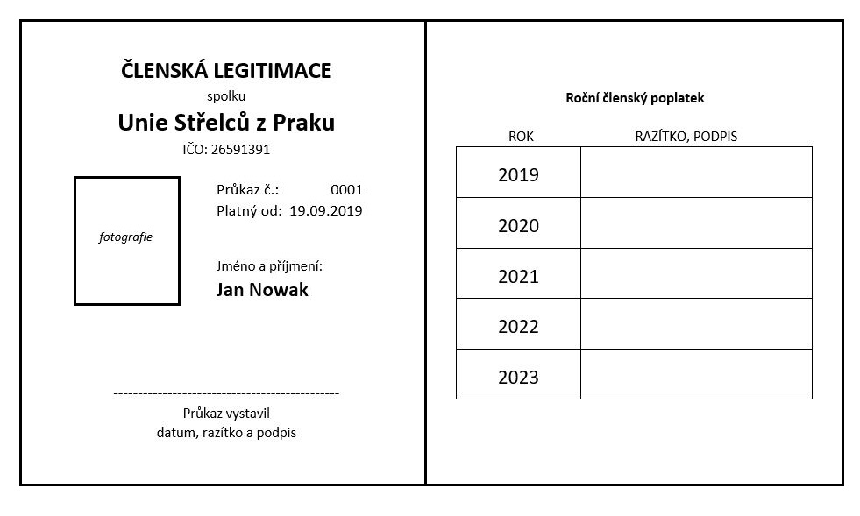
- Projednání návrhu zrušení prvních 3 nástřelných ran prvního kola soutěže MST. Navrhovaná změna (v textu zvýrazněna tučně/přeškrtnuto) bodu č.2, Střeleckých pravidel v tomto znění:
„V každém kole střílí střelec 10 ran na terč o průměru 10 cm ze vzdálenosti 10 m, výška terče od země je 150-160 cm.V prvním kole má střelec k dispozici navíc 3 rány nástřelné, které se v případě úspěšnosti započítávají do výsledků 1. kola. Zároveň nelze v prvním kole získat větší počet bodů, než 10.“
Pro Proti Zdrželi se
20 3 0

V Březové, dne 21.09.2019

…………………………………………… ……………………………………………
Předseda Unie Tajemník Unie

